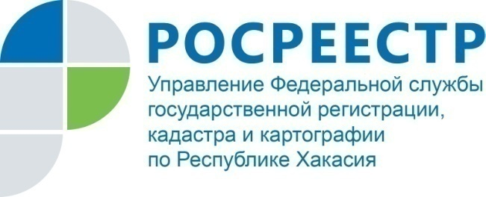
Филиал Федеральной кадастровой палаты по Республике Хакасия

ПРЕСС-РЕЛИЗ

НАЛОГ НА ИМУЩЕСТВО И КАДАСТРОВАЯ СТОИМОСТЬ: ПРОВЕРЯЕМ НАЧИСЛЕНИЯ

Кадастровая палата по Республике Хакасия продолжает анализировать обращения, поступающие от населения: вопросы о кадастровой стоимости, как и прежде, остаются в числе наиболее актуальных.
Увеличение количества подобных обращений специалисты учреждения связывают с рассылкой уведомлений об уплате имущественного налога за очередной налоговый период. Для каждого правообладателя недвижимости важно безошибочное начисление налога на имущество. Поскольку с 1 января 2016 года налоговая база по всем объектам недвижимости формируется на основании кадастровой стоимости, собственников интересует, откуда эти сведения появляются в Едином государственном реестре недвижимости (ЕГРН), насколько они актуальны, и как можно на них повлиять.
Кадастровая стоимость недвижимости определяется несколькими способами: в ходе проведения государственной кадастровой оценки, по итогам рассмотрения споров о результатах определения кадастровой стоимости, при постановке на кадастровый учет или в случае внесения изменений в сведения ЕГРН о характеристиках объекта недвижимости.
В большинстве случаев правообладатель может самостоятельно проверить сведения о своей недвижимости. Для этого можно воспользоваться сервисами официального сайта Росреестра («Личный кабинет правообладателя»,«Справочная информация об объектах недвижимости в режиме online», «Публичная кадастровая карта») и получить информацию справочного характера, либо направить официальный запрос о предоставлении сведений в орган регистрации прав в бумажном виде или через вышеуказанный сайт. Электронные запросы рассматриваются в сокращенные сроки – за 1 рабочий день.
Далее следует действовать исходя из полученных результатов.
Если величина кадастровой стоимости в ЕГРН явно завышена (занижена) необходимо направить обращение в Министерство имущественных и земельных отношений Республики Хакасия по вопросу о порядке определения кадастровой стоимости.
Если выявлены несоответствия в сведениях ЕГРН и правоустанавливающих документах – направить обращение с подтверждением выявленного факта в Кадастровую палату. После внесения изменений в сведения об объекте, его кадастровая стоимость будет определена заново.
В том случае, когда ошибки не выявлено, но сумма начисленного налога продолжает вызывать вопросы – обратиться в налоговый орган по месту нахождения объекта.
Кадастровая палата напоминает, что разъяснения по порядку начисления налогов на имущество, в том числе по вопросам применения льгот, вычетов и коэффициентов для исчисления налога, может дать только налоговый орган.

О Федеральной кадастровой палате

Федеральная кадастровая палата (ФГБУ «ФКП Росреестра») – подведомственное учреждение Федеральной службы государственной регистрации, кадастра и картографии (Росреестр). Федеральная кадастровая палата реализует полномочия Росреестра в сфере регистрации прав на недвижимое имущество и сделок с ним, кадастрового учета объектов недвижимости и кадастровой оценки в соответствии с законодательством Российской Федерации.
ФГБУ «ФКП Росреестра» образовано в 2011году в результате реорганизации региональных Кадастровых палат в филиалы Федеральной кадастровой палаты во всех субъектах Российской Федерации (всего 81 филиал).
Директор ФГБУ «ФКП Росреестра» - Литвинцев Константин Александрович.
Директор филиала ФГБУ «ФКП Росреестра» по Республике Хакасия Старунская Вера Ивановна .
Контакты для СМИ
Елена Филатова
Начальник отдела контроля и анализа деятельности
8 (3902) 35 84 96 (доб.2214)
fgu19@19.kadastr.ru
www.fkprf
655017, Абакан, улица Кирова, 100, кабинет 105.

